第一次实验报告

**题目1：**1.编辑、编译、连接和运行属于自己的helloworld程序；

1. 编译部分程序，改正所出现的错误信息，并写出输出结果。

**程序：**

#include <iostream>

using namespace std;

int main()

{ int age;

cout << "Please input your AGE： " << endl;

cin >> age;

cout << "Hello, world!I am " << age << endl;

return 0;

}

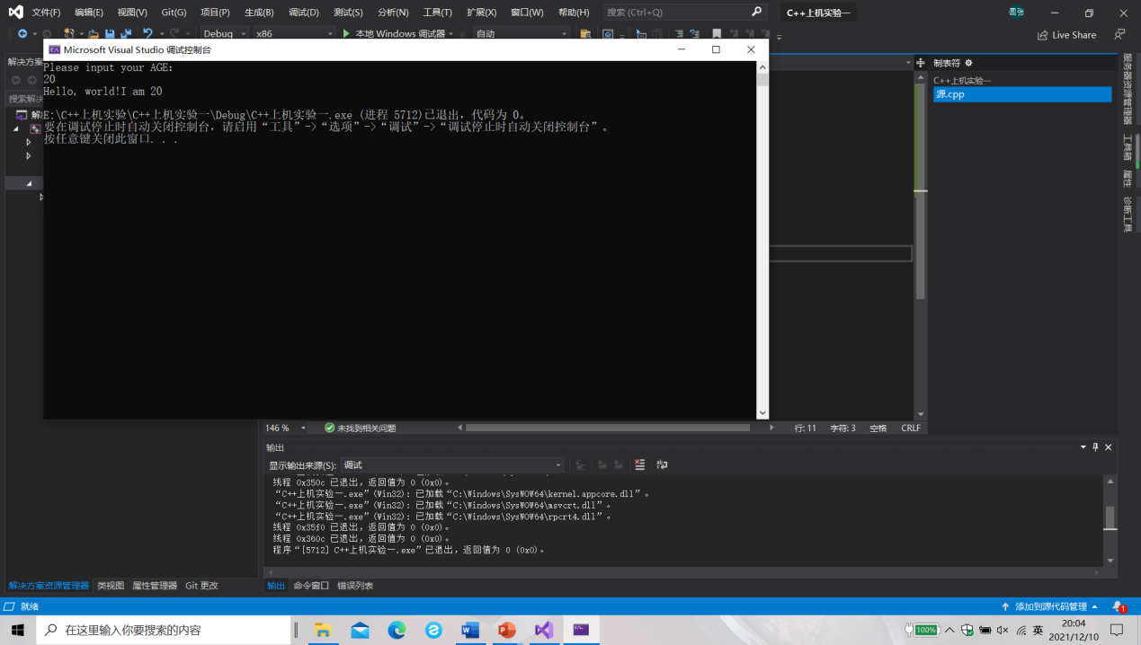

Copyright ©2021-2099 ChengChi. All rights reserved

**题目2：**

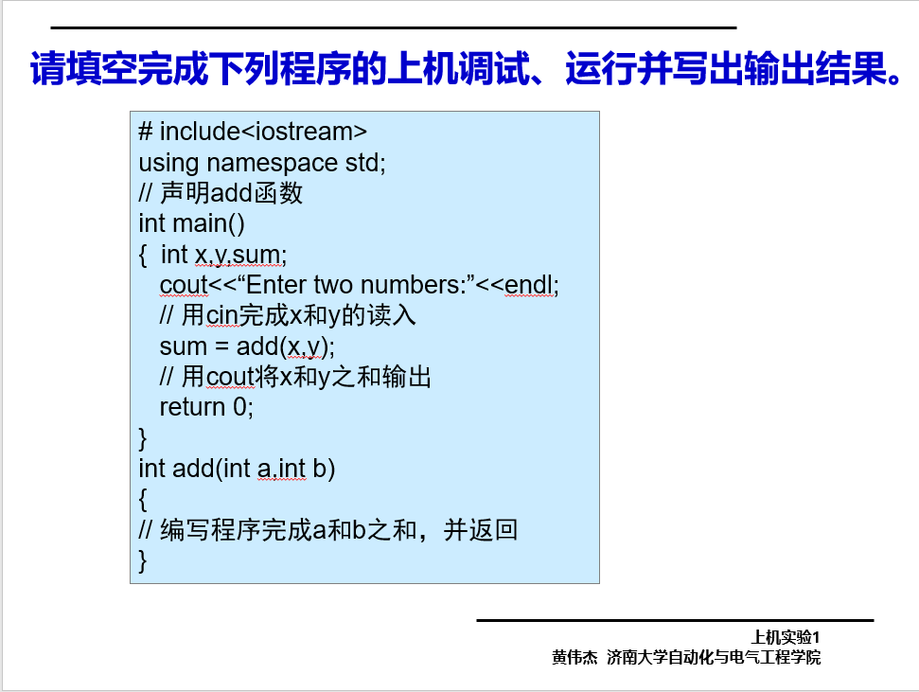

**程序：**

#include<iostream>

using namespace std;

int add(int a,int b);

int main()

{ int x,y,sum;

cout<<"Enter two numbers:"<<endl;

cin>>x>>y;

sum=add(x,y);

cout<<sum<<endl;

return 0;

}

int add(int a,int b)

{

int s;

s=a+b;

return s;

}

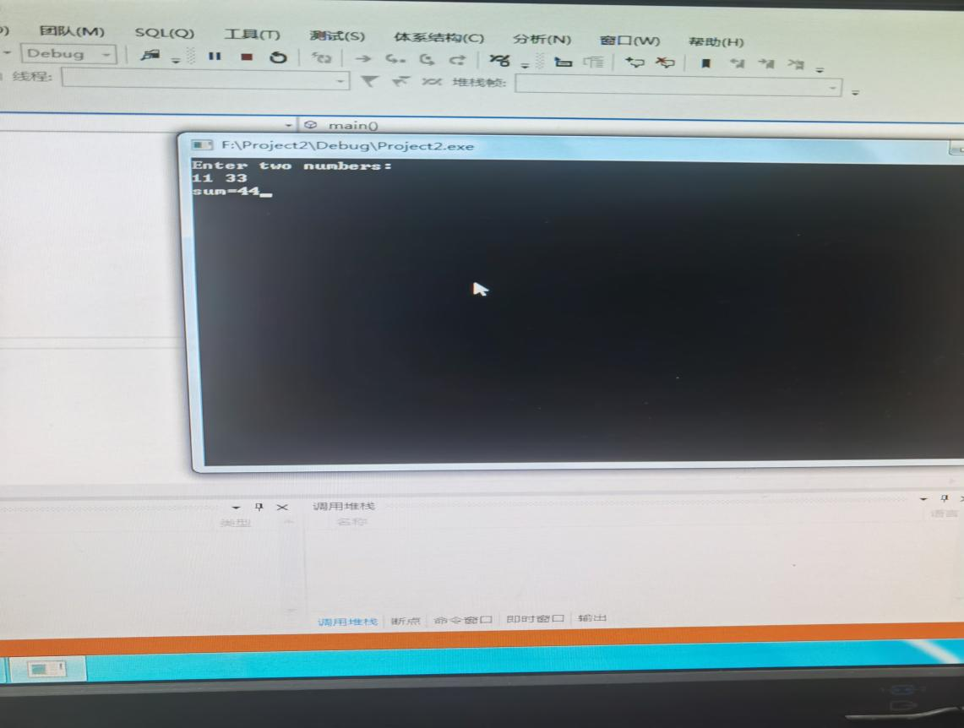

**实验总结和遇到的问题：**

1. 程序第二行开辟内存空间时std后忘加“；”
2. cin 输入和cout 输出有些混淆

Copyright ©2021-2099 ChengChi. All rights reserved